吉首大学商学院

2019年招生宣传材料

吉首大学商学院简介

吉首大学商学院拥有本科、研究生2100余人，设有4个本科专业（工商管理为国家特色专业、国家综合改革试点专业），拥有2个一级学科硕士点、1个主建二级学科和MPAcc专业硕士点。目前，学院是中国科学院地理所院士工作站、生态扶贫博士培养项目、湖南省“2011协同创新中心”、湖南省专业特色智库、武陵山片区扶贫与发展协同创新中心博士后科研流动站主要建设单位。学院办学特色：培养具有职业经理人潜质的创新型、应用型高级专门经营、管理人才。

**师资队伍**：学院共有教授、副教授32人，博士和在读博士31人，拥有教育部“新世纪人才支持计划”人选3人、教育部物流管理与工程教学指导委员会委员1人、享受国务院特殊津贴专家1人、全国优秀教师1人、“宝钢”优秀教师1人。

**教学条件：**学院建有大文科实训中心1个、专业实验室4个，建有实践教学基地20多个，拥有经济管理专业图书资料室1个，拥有湖南省大学生创新训练中心、湖南省大学生创新创业教育中心、湖南省校企合作大学生创业教育基地各1个。

**学科建设：**学院拥有1个省级重点学科、1个校级重点学科、1个湖南省首届高校创新团队、1个省级重点实验室以及4个省级重点研究基地。

**科学研究：**近年来，学院共获国家级课题45项、省部级课题100余项，出版学术专著20余部，发表科研论文1200余篇，获省级科研奖励30余项。2013年、2015年、2017年，由游俊教授、冷志明教授、丁建军教授担任主编，我院教师为主要团队成员完成的三本《中国连片特困区发展报告》蓝皮书填补了国内关于贫困地区发展研究蓝皮书的空白。

**教学改革：**近年来，学院获省级教学成果奖13项，学院教师8人获得省级课堂教学竞赛、省级微课大赛奖励，其中一等奖2人。

**学生工作：**近年来，学生团队获“挑战杯”全国大学生创业大赛、互联网+等各类省级以上的竞赛奖励30余项，连续四届全国大学生沙盘模拟经营大赛获全国二、三等奖和湖南省特等奖、一等奖。

**所获荣誉：**全国五四红旗团总支、全省高校先进基层党组织、全省创先争优先进基层党组织、湖南省青年文明号、湖南省先进教职工小家、湖南省示范职工创新工作室等荣誉称号。

**商学院2019年招生专业介绍**

**1、工商管理**（选拔优秀学生与中山大学联合培养 学制4年，授予管理学学士学位）

**培养目标**：本专业培养系统掌握现代管理学、经济学基本理论、专业知识和业务技能，具有国际视野、家国情怀、人文精神、科学素养、创新能力和务实作风，具备职业经理人潜质，适应现代企业制度需要，能在企事业单位、金融机构和政府部门从事经营管理工作的应用型高级经营管理专门人才。

**核心课程：**财务管理**、**生产运营管理**、**人力资源管理**、**管理信息系统**、**管理运筹学**、**战略管理

**就业去向：**企事业单位、金融机构和政府部门从事经营管理工作。

**2、 会计学（** 学制4年，授予管理学学士学位）

**培养目标：**本专业培养系统掌握现代会计、财务、审计和经济、管理、法律等基本理论、专业知识和业务技能，具有国际视野、家国情怀、人文精神、科学素养、创新能力和务实作风，具备职业经理人潜质，能在企事业单位、金融机构和政府部门、会计师事务所从事会计、财务、审计和管理工作的应用型高级财会人才。

**核心课程：**中级财务会计、成本会计、财务管理、管理会计、会计信息系统、高级财务会计、审计学、税法

**就业去向：**企事业单位、金融机构、会计师事务所和政府部门、从事会计、财务、审计和管理工作。

**3、经济学（** 学制4年，授予经济学学士学位）

**培养目标：**本专业培养具备扎实的经济学、管理学理论和专业知识，熟练掌握现代经济分析方法和业务技能，具有国际视野、家国情怀、人文精神、科学素养、创新能力和务实作风，具备职业经理人潜质，能在党政机关、综合经济管理部门、金融机构和企事业单位从事经济分析、预测、规划、管理等工作的应用型高级经济学专门人才。

**核心课程：**货币金融学、经济法律、产业经济学、财政学、计量经济学、区域经济学、国际经济学、经济学说史

**就业去向：**党政机关、综合经济管理部门、金融机构和企事业单位从事经济分析、预测、规划、管理等工作。

**4、国际经济与贸易（**学制4年，授予经济学学士学位）

**培养目标：**本专业培养系统掌握国际经济与贸易的基本理论、专业知识和业务技能，通晓世贸规则，具有国际视野、家国情怀、人文精神、科学素养、创新能力和务实作风，具备职业经理人潜质，适应社会主义市场经济发展和对外开放需要，能在外贸公司、外资企业、跨境电商、其他涉外企业和政府商务部门工作的应用型高级国际商贸专门人才。

**核心课程：**国际贸易理论与政策（双语）、国际金融（双语**）、**国际商法**、**国际贸易实务（双语）**、**中国对外贸易概论**、**世界经济概论**、**国际结算（双语）**、**财政与金融

**就业去向：**外贸公司、外资企业、跨境电商、其他涉外企业和政府商务部门工作。

**咨询电话：18974350813**

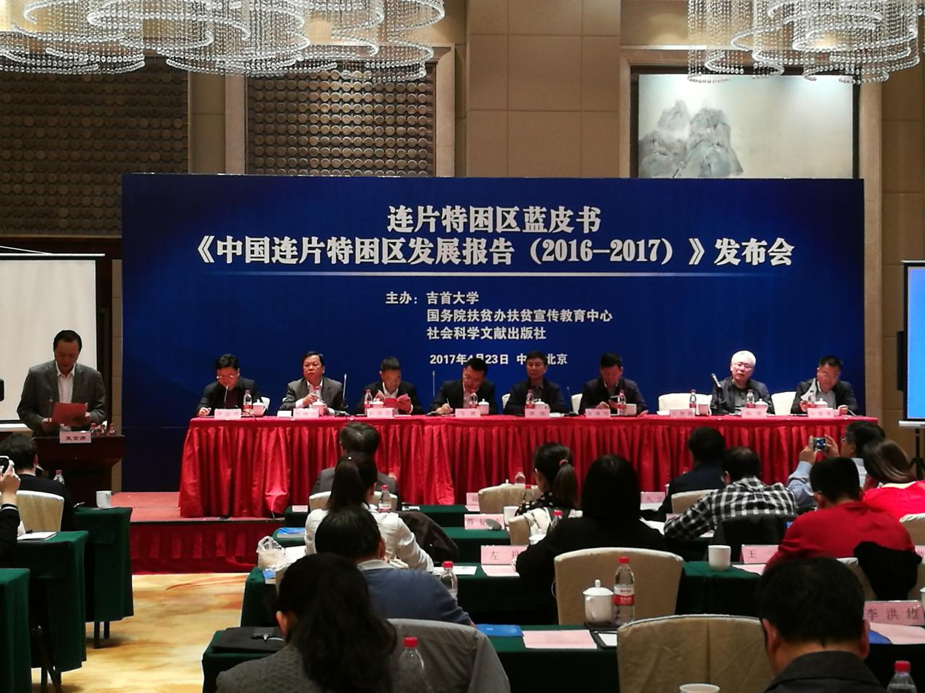

主要由我院教师作为团队成员编撰的《连片特困区蓝皮书》在北京发布

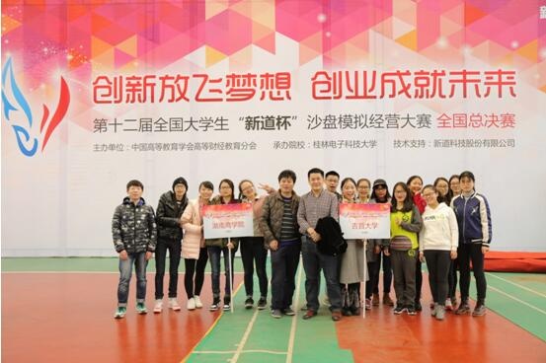

学院学生参加全国沙盘模拟经营大赛获二等奖

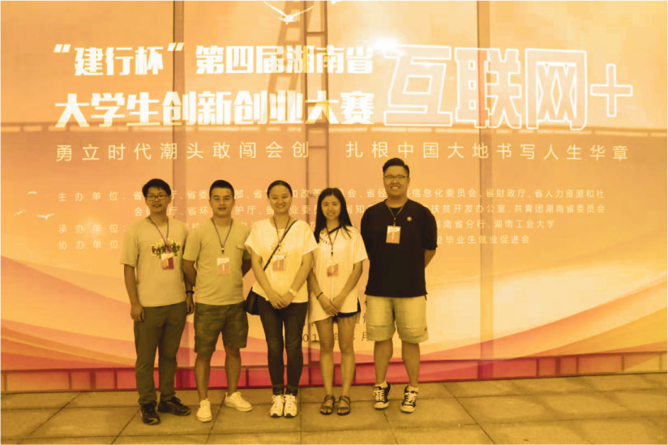

学院学生参加湖南省互联网+大学生创新创业大赛获三等奖

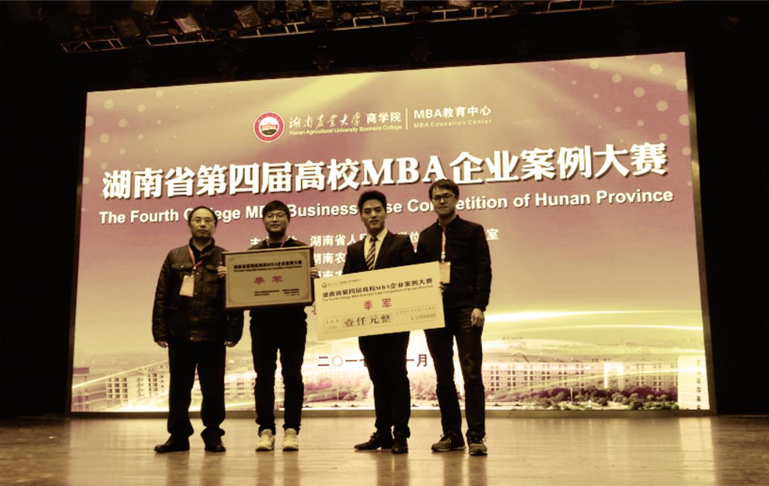

学院研究生参加湖南省高校MBA企业案例大赛获三等奖